Señores: | UT ITALCO |  |  | OC/OS: | 002-050 (23-Feb26)
Encargado: | Carlos Gomez | Fecha Informe: | 16-Dic-2025 | Planta: | U2900 P. BALANCE
Proyecto: | SUMINISTRO Y APLICACIÓN DE GROUT EPOXICO EN LAS BASES DE CONCRETO DEL TAMBOR DE LODOS DE LA CALDERA B2952 DE BALANCE DE LA REFINERÍA DE ECOPETROL S.A. EN BARRANCABERMEJA.
Equipo: | CALDERA B2952 | Ref/Tag: | B2952

CONTENIDO
1. GENERALIDADES 2
1.1. Objetivo 2
1.2. Alcance contractual 2
1.3. Personal involucrado 2
1.4. Materiales e insumos principales proyectados 2
2. CONDICIÓN INICIAL 3
3. ALCANCE DESARROLLADO 4
3.1. Aseguramiento del área. 4
3.2. Verificación y referenciación inicial 4
3.3. Desarrollo de obra 5
3.3.1. Preparación de las cimentaciones 5
3.3.2. Mortero de reparación 6
3.4. Recuperación de pernos de anclaje 7
3.5. Desarrollo en las bases-Sole plates 8
3.5.1. Posicionamiento de los sole plates 8
3.5.2. Nivelación de precisión de los Sole Plates 9
3.6. Grout Epoxico de nivelación 11
3.5.1. Preparación y aplicación de grout epoxico de nivelación 11
3.5.2. Aseguramiento de la aplicación del grout epoxico de nivelación 13
4. ORDEN Y ASEO DEL EQUIPO Y ÁREA INTERVENIDA 14
5. RECOMENDACIONES 15
6. ANEXOS 15
7. CONTROL DE CAMBIOS 15

GENERALIDADES

Objetivo

Servicio especializado para el cambio del grout de nivelación/apoyo y de mortero de reconstrucción en las bases de concreto del tambor de lodos de la caldera B2952 de la Unidad 2900 de Balance de la Refinería de Barrancabermeja.

Alcance contractual

El servicio se limitó al desarrollo de las siguientes actividades:

A. Suministro de equipos, materiales y personal certificado para la aplicación de 25 kg de Mortero modificado con polímeros, de un componente, con inhibidor de corrosión para la reparación estructural y el acondicionamiento de las bases de concreto del tambor de lodos de la caldera B2952.

B. Posicionamiento de los Base Plate-Sole plate siguiendo el patrón de elevaciones anteriormente tomadas y rectificando las que se encontraban con algún desnivel o desproporción realizando la nivelación de precisión y el suministro de las placas redondas para dar elevación.

C. Suministro de equipos, materiales y personal certificado para el cambio 180 litros de grout Epoxico de nivelación y apoyo de los Base Plate del tambor de lodos de la caldera B2952.

Personal involucrado

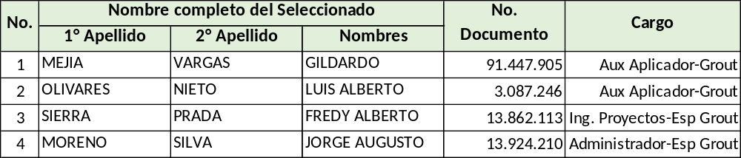

Materiales e insumos principales proyectados

Los productos o materiales principales para el desarrollo las actividades contempladas dentro del alcance del contrato en referencia fueron los siguientes:

CANT | NOMBRE | DESCRIPCIÓN ESPECIFICA
180 L (0.18 m³) | Grout epoxico, ChockFast Red | Grout epoxico tricomponente de cero retracción y una resistencia a la compresión de 15,250 psi. Cada kit está compuesto por: Resina de 1,6 gal-Catalizador de 0,9 gal-Agregado prop endotérmico de 20 kg.
54 L (0.54 m³) | Mortero Cementoso, Sika | Mortero cementoso modificado con resina acrílica, de dos componentes, de consistencia pastosa, con altas resistencias mecánicas y gran adherencia al soporte, especialmente diseñado para reparaciones en elementos estructurales de concreto..

CONDICIÓN INICIAL

Sistema de anclaje y nivelación de las bases-Sole plates del tambor de lodos de la caldera B-2952; requiere mantenimiento, recuperación de la estructura de concreto y del grout epoxico de apoyo/nivelación sobre la cual descansa el tambor de lodos a través de las placas bases, los rodillos guía y las silletas de acuerdo con planos de referencia.

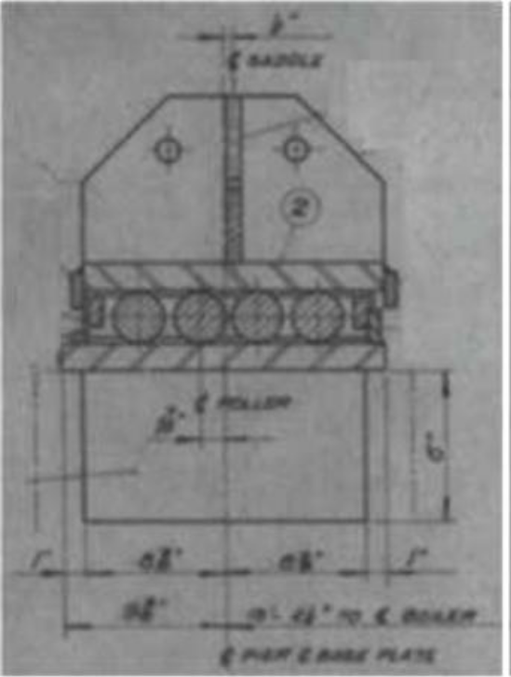
Representación del montaje final en las bases de concreto a efectuarse después de su reparación y recuperación

ALCANCE DESARROLLADO

EQUIGRUP S.A.S, ejecuto a cabalidad las labores o actividades en ocasión al objeto contratado, en resumen:

- Preliminarmente se realizó la presentación de cronogramas, procedimientos y plan de trabajo, identificación y elaboración de análisis de riesgos, seguridad industrial, salud ocupacional y medio ambiente, lista de recursos, herramientas, equipos y consumibles necesarios, divulgación de productos y charlas de inducción a la manipulación, preparación y aplicación de productos principales.

Aseguramiento del área.

- Instalación de cintas de precaución, avisos y barrera de restricción de acceso a personal ajeno al desarrollo de actividades sobre las bases de concreto.
- Manejo, transporte y almacenamiento, en la planta bajo especificaciones del fabricante de todo el material (grout y mortero) requerido, bajo almacenamiento temporal en contenedor refrigerado donde se mantuvo entre 27° y 29° C.

Verificación y referenciación inicial

- Medición posicional inicial (referenciación), verificación de nivel de concreto y posición vertical de los Sole Plates, también, la referenciación y verificación posicional y verticalidad, y distanciamiento de pernos de anclaje de los antes de intervenirlos. El registro de condiciones iniciales se desarrolló con:

A. Nivel Láser Combinado, sistema que permite con líneas láser horizontal y vertical autoniveladas hasta ±4º, y dos puntos de plomada centrados, determinar nivelación. Con este instrumento, se confirmaron las posiciones obtenidas, el desnivel en los bastidores, las diferencias entre alturas y tiene diferencias de linealidad hasta de 0.5 mm.
B. El calibrador Vernier / Pie de Rey instrumento de medición, principalmente de longitudes y diámetros exteriores, interiores y profundidades.
C. Cinta métrica es un instrumento de medición para longitudes en superficies rectas o curvas.

Desarrollo de obra

Preparación de las cimentaciones

- Inspección y revisión visual de las superficies de concreto, marcación de grietas o fisuras encontradas en las cimentaciones para proceder con cuidado en su cercanía al utilizar el picador de medio impacto.
- Delimitación y proyección de la nueva área de apoyo del grout sobre la cimentación a sanear, verificar y preparar; esquema y dimensiones:

Altura/espesor promedio del concreto retirado aprox en todas las secciones 30 mm

620 mm

1250 mm

- Retiro de la lechada de grout existente-antigua y de concreto de las dos cimentaciones hasta encontrar agregado firme, rugoso y compacto, procediendo con cuidado sobre la periferia de la proyección de los espárragos de anclaje y no generar nuevas fisuras-grietas en el concreto.
- Para la recuperación y reparación de las pequeñas fisuras encontradas se realizar escarificación del concreto afectado perimetral a la fisura, realizando corte 7cm a ambos lados de la fisura en toda su longitud, junto con la demolición verificar si el acero se encuentra en buenas condiciones o se debe limpiar, remover parcial o completamente. En el tratamiento de las fisuras no se encontró o se expuso el acero de refuerzo de las bases de concreto.
- De las camisas o chaquetas de los pernos de anclaje se extrae todo material adherido que impida la elongación de los pernos ante el ajuste o torque de apriete, la profundidad alcanzada y libre de material fue de aproximadamente de 7 cms desde el nivel superior de la camisa de metálica.
- Limpieza de las cimentaciones y sus superficies expuestas con agua, agentes desengrasantes y posteriormente con aire comprimido a 85 psig, hasta dejar el concreto limpio de impurezas y contaminantes recogiendo los desechos.

Mortero de reparación

- El mortero de reparación, antes de su preparación y uso fue almacenado en un contenedor/lugar fresco (temp. Aprox de 27°C), seco y bajo techo, en su empaque original bien cerrado.
- El compuesto en polvo de 25 kg se preparó adicionando de 3,5 a 4 Litros de agua, mezclando mecánicamente con agitador de baja revoluciones (200-250 rpm) hasta obtener una mezcla homogéneo, sin grumos.
- La mezcla homogénea se reposo 3 minutos aproximadamente antes de su aplicación en las superficies definidas y acondicionadas (rugosa, sana, limpia, libre de grasa, polvo) a reparar, las cuales, se imprimaron o saturaron con agua, evitando empozamientos.
- La aplicación del mortero se realizo en capas sucesivas entre 2 a 3 cm de espesor, hasta nivelar o completar las superficies afectadas, verificando que no quedaran espacios vacíos.
- En las superficies o fisuras verticales reparadas se afino el mortero con llana metálica, luego se humedeció/cubrió con antisol blanco durante el curado del compuesto aplicado.
- Después de su aplicación el motero de reparación tuvo un tiempo de fraguado de 4 días, luego se comprobó la dureza de la adhesión mediante herramienta manual de golpe haciendo percusión de las superficies para validar resistencia y cambios de sonido. La tabla 1 siguiente, muestra los tiempos de fraguado esperados:

SISTEMA | FINALIZADA LA APLICACIÓN | FRAGUADO/ COMPROBACIÓN
Cimentación Oriental | Viernes 27 de febrero de 2026, a las 14:51 hrs. Cantidad aplicada 22 L aprox. | Martes 01 de marzo de 2026, a las 11:00 hrs. Transcurridos 92 horas de fraguado.
Cimentación Occidental | Viernes 27 de febrero de 2026, a las 15:19 hrs. Cantidad aplicada 15 L aprox. | Martes 01 de marzo de 2026, a las 11:00 hrs. Transcurridos 93 horas de fraguado.

Recuperación de pernos de anclaje

- El método de recuperación o reparación de los pernos de anclaje existentes (4 und por cimentación) fue responsabilidad del contratante UT ITALCO, basados en una evaluación técnica que considero el grado de daño, la criticidad estructural de los pernos y las condiciones de operación.
- El retiro de concreto producto del saneamiento de las dos cimentaciones expuso en aproximadamente 3 cm todas las camisas de los pernos de anclaje existentes, proyección cortada (a nivel del concreto) para facilitar mayor exposición del esparrago permitiendo mayor área de trabajo durante la recuperación o reparación de los anclajes.
- Una vez reparados todos los pernos de anclaje, las camisas o chaquetas de los pernos de anclaje se rellenaron hasta una profundidad de 4 cm de espuma de poliuretano para impedir el ingreso del grout epoxico.
- Definido el punto central del tornillo nivelador, se delimita y proyecta el área sobre la cimentación a ocupar por las chapas de acero redondeadas para nivelación, instalándolas centradas, niveladas y fijadas con Anclaje adhesivo epoxico bicomponente. Doce (12) horas de fraguado para el adhesivo epoxico de instalación de las chapas de apoyo de los tonillos niveladores.
- Los valles y/o hilos de rosca de los esparrago expuestos se limpiaron con cepillo y grata de bronce verificándolos luego con su respectiva tuerca. Se instala ducto de espuma de alta densidad con una longitud de 3-1/4” (83 mm) sobre la proyección de los nuevos pernos de anclaje para garantizar su libre elongación al ser sometido a tensión por ajuste.
- Esquema que representa los actuales pernos de anclaje:
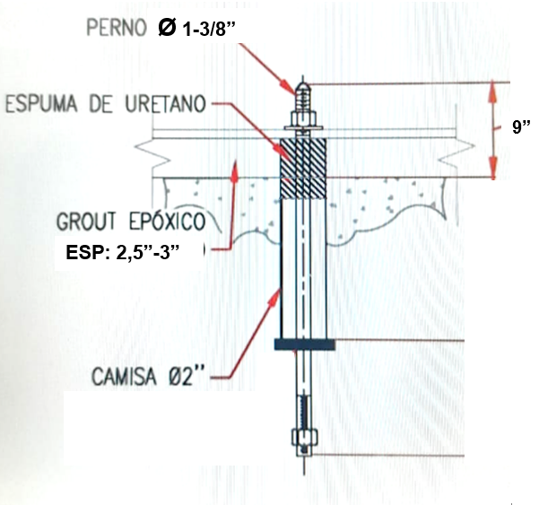
Representación de los pernos de anclaje preparados para la fijación de los Sole plates del tambor

Desarrollo en las bases-Sole plates

Posicionamiento de los sole plates

- Limpieza del sole-plates con el uso de desengrasante y papel de limpieza industrial lija #600, garantizando el retiro de aceite, grasa, agua empozada y partículas sueltas, brillo o exceso de recubrimiento de todas las superficies a quedar en contacto con el grout epoxico de nivelación / apoyo.
- Izados y ubicados los sole plates sobre la cimentación y anclajes respectivos se soportan con el asentamiento de los cuatro (4) tornillos verticales de elevación sobre las placas redondas de nivelación.
- La confirmación posicional vertical (altura de referencia) y horizontal (linealidad) de los Sole Plate del tambor de lodos se realizó adjuntando a ellos los respectivos rodillos guía y silletas de apoyo, procediendo con el movimiento directo e inverso de los tornillos de elevación al bajar y subir el conjunto (Sole plate-Rodillo-Silleta) hasta las distintas verificaciones y mediciones posicionales realizadas con topográfica, entre apoyos inferiores y superiores, distanciamiento entre referencias y cálculos posicionales.
- El conjunto (Sole plate-Rodillo-Silleta) se posiciono entre 8-7 mm del contacto de la silleta con el fin del radio externo del tambor de lodos (23”) según la referencia anteriormente establecida como el centro del tambor de lados. Actividad realizada en conjunto con el contratante y liberada por UT ITALCO.

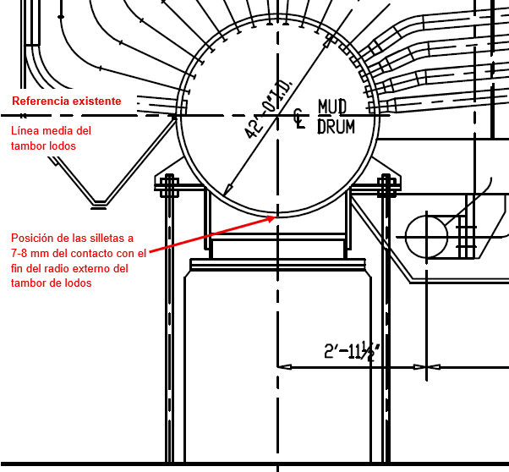
Representación de la posición establecida del conjunto Sole plate-Rodillo-Silleta del tambor

Nivelación de precisión de los Sole Plates

- Retiro de los rodillos guía y silletas de apoyo de las bases de apoyo-sole plates, posteriormente se definen y marcando sus elevaciones bajo referencia.
- Se definen y marcan trasversal y longitudinal los ejes centrales de las bases de apoyo (oriental y occidental) del tambor de lodos, para definir la ubicación centrada en los dos ejes del instrumento de nivelación, posteriormente, lijando finamente las superficies para eliminar cualquier mínima rebaba, suciedad o elemento adherido que impida el asentamiento total del instrumento de nivelación de precisión.
- El nivel maestro o nivel de precisión para maquinista (Mitutoyo Modelo 960-602) fue comprobado antes de comenzar el proceso de nivelación de las base de apoyo mediante la verificación de su repetibilidad al invertirlo 180 grados en las posiciones centradas, acondicionadas, definidas y marcadas.
- Luego se procede a nivelar de precisión en dirección longitudinal y trasversal las dos bases de apoyo-Sole plates. Las elevaciones de las bases de apoyo deberán estar a la misma elevación con una tolerancia máxima de 250 micrómetros por metro (0.003 pulg/pie); para el caso del desarrollo el objetivo de elevación máxima entre pares de base de apoyo se dejó en una máximo de 100 micrómetros por metro (0.0012 pulg/pie) con el propósito de proporcionar una superficie de montaje aún con tolerancias coplanares consistentes con las superficies inferiores no maquinadas.
- La nivelación de todas los sole plates se realizó, ajustando en la dirección requerida los tornillos elevadores, una vez, terminado y establecidos los niveles de las bases de apoyo, se registraron los valores.
- Para el apriete de las tuerca de los pernos de anclaje se mantuvo el nivel de precisión en posición y verificando el nivel inicialmente establecido solo con los tornillos elevadores. Se continúo este procedimiento hasta que todos los pernos estuvieron apretados con su tuerca de forma manual en las direcciones longitudinal y transversal. Todas las lecturas de los niveles establecidos fueron registradas inicialmente en hojas de registro de datos, ANEXO 1. Titulado: REGISTRO DE NIVELACIÓN DE PRECISIÓN_SOLE PLATES TAMBOR DE LODOS_B-2952.
- Las dos bases de soporte de inicio del montaje del tambor de lodos después de la nivelación de precisión fueron cubiertas generosamente con cera en pasta o grasa para evitar la corrosión de las superficies.
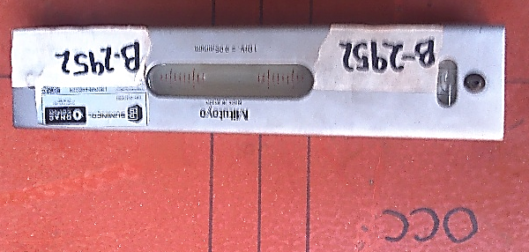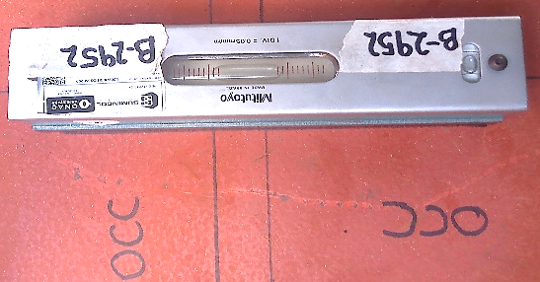
Nivelación de precisió del Sole Plate lado Occidental del tambor de lodos B-2952.

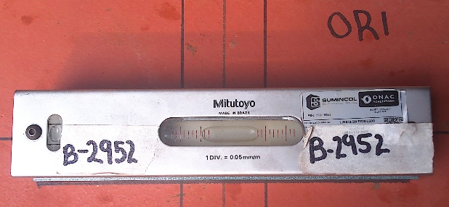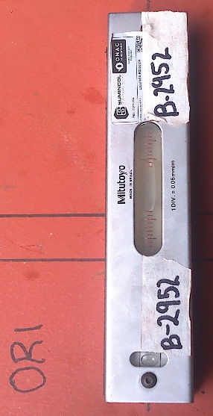
Nivelación de precisió del Sole Plate lado oriental del tambor de lodos B-2952.

- De acuerdo con el procedimiento establecido y para verificar antes del grout la posición de los dos conjuntos completos (Sole plate-Rodillo-Silleta) luego de la nivelación de precisión fueron movilizados y ubicados sobre las bases de apoyo sus respectivos rodillos guía y silletas, para confirmar que el posicionamiento vertical asegurado en los sole plates durante la nivelación de precisión es el mismo entre los dos sole plates de cada fundación y corresponde al de antes de la nivelación de precisión, y así, proceder con la liberación de los sistemas para la aplicación del grout epoxico de nivelación.
- Con el Nivel Láser Combinado, se confirmó la igualdad en: las posiciones verticales obtenidas entre los dos sole plates y el punto contacto de las silletas con el fin del radio externo del tambor de lodos.

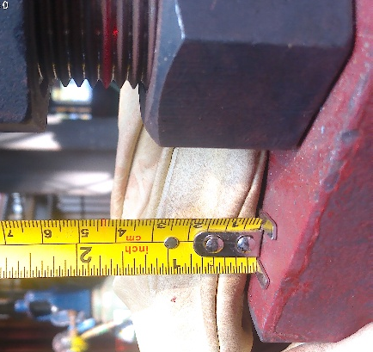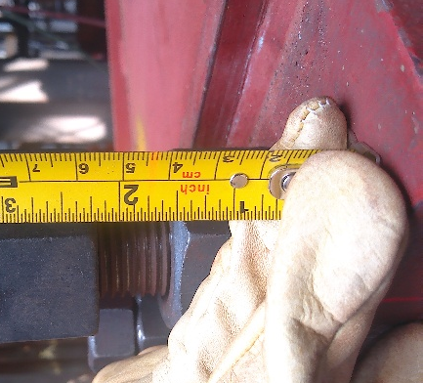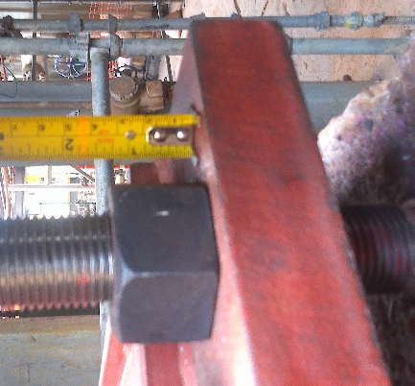
La línea roja cruza en la misma altura en diferentes puntos de posicionamiento de la cinta métrica en cada Sole plate

Grout Epoxico de nivelación

    - Preparación y aplicación de grout epoxico de nivelación

- Encofrado, con madera cepillada (sin poros) cubierta con 2 o 3 manos de cera o grasa se realizó perimetralmente la contención y delimitación para el grout epoxico de nivelación y apoyo de los sole plates oriental y occidental. Los cimbrados construidos fueron suficientemente altos y resistente para soportar el grouteo con esquineros para conseguir franjas biseladas de 25 mm. a 45º en todos los ángulos verticales.
- Dimensiones medidas del grouteo:
a. Sección de grout estructura lado oriente 61,5 x 125 cm, cantidad 1
b. Sección de grout estructura lado occidente 62 x 125 cm, cantidad 1
c. Altura/espesor promedio del grout en todas las secciones de 9 cm, sin proyectar el embebido del espesor de la platina inferior de los sole plates proyectado a la mitad, es decir, en 19 mm (3/4 in).
d. Proyección del volumen del grout epoxico de nivelación por base, en 84 litros (L) con un desperdicio del 3%.
- Aseguramiento de 180 L de grout epoxico ChockFast Red, todos los componentes se almacenaron en contenedor con aire acondicionado más de 24 horas antes de su preparación y aplicación con una temperatura promedio inferior a 30°C.
- Preparación de grout epoxico ChockFast Red, antes de la mezcla del grout es necesario la comprobación de la Temperatura del: ambiente, cimentación, producto y superficie de los bastidores, valores que deben satisfacer los especificados en la ficha técnica del producto, 13°-33° C. Ver ANEXOS 2. LISTA DE VERIFICACIÓN GROUT EPOXICO DE NIVELACIÓN/APOYO BASES DE TAMBOR DE LODOS__B-2952.
- La resina epoxica y el reactivo se mezclaron aproximadamente a 200 – 500 rpm, al menos durante 3 minutos, antes del vertido en la mezcladora, luego, en ella, se incorporaron los sacos de agregado vertiendo su contenido dejando que todos los compuestos se integren hasta que tener un aspecto uniforme y húmedo al tacto.
- Se verifico durante el batido del grout en la mezcladora, este tenga una humedad uniforme y no quede producto libre sin imprimación de los compuestos líquidos, el tiempo en el mezclador no sobrepaso los 3 minutos. El grout epoxico “ChockFast Red” con sus respectivos lotes de fabricación utilizados en el desarrollo las actividades, son los siguientes, tabla 2:

CANT | NOMBRE | ESPECIFICA
4 Kit´s  (181 L) | Grout Epoxico “ChockFast Red”  Número de lote utilizado*:  Resina No. 509053  Catalizador No. 509099  Agregado_No Aplica | 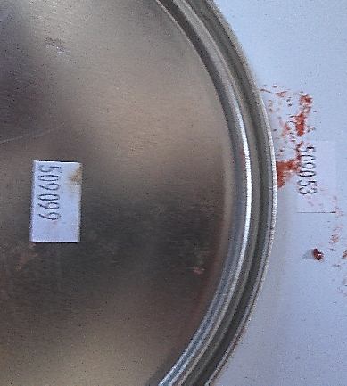
*Anexo 2.1. Documentos correspondientes a los certificados de conformidad.

- En contenedores limpios, se dispuso el grout epoxico preparado para vertír, la velocidad de flujo de vertido fue lo suficientemente lenta para permitir romper las burbujas de aire y continua sin interrupciones rellenando totalmente los espacios entre la cimentación y el sole plates hasta que quedarán contenidos hasta la mitad de espesor (19 mm) con el grout.
- Durante el relleno de los espacios entre la cimentación y los sole plate, se consultaban la aparición del grout del lado opuesto como testigo de fluidez y relleno total de las diferentes cámaras, garantizando así que no quedará aire contenido, vacíos u oquedades. No se utilizaron varillas o vibradores para empujar al grouting a las cavidades.

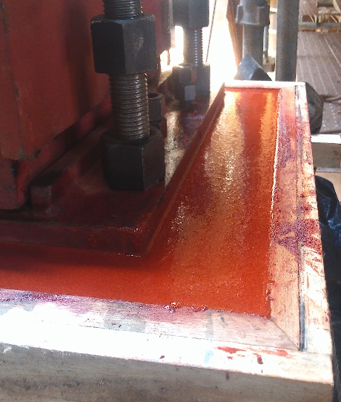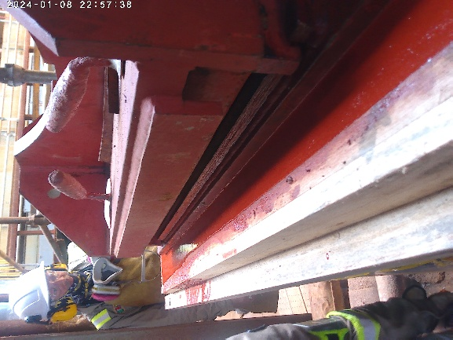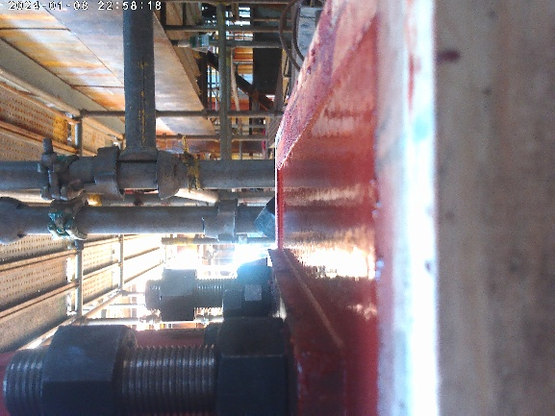
Grout epoxico ChockFast Red de nivelación/apoyo aplicado en bases de concreto del tambor de lodos de la caldera B-2952
    - Aseguramiento de la aplicación del grout epoxico de nivelación

- Comprobación de la dureza del grout epoxico ChockFast Red de nivelación, antes de retirar el encofrado, se realizó teniendo en cuenta la información del Technical Bulletin # 617R, Grout Epoxico ChockFast Red, CURE TIME: 24 hours @ 80oF (27oC) _ 18 hours @ 90oF (32oC).

Se comprobó la dureza del grout aplicado transcurrido un tiempo de curado de 48 horas, mediante herramienta manual de golpe haciendo percusión de las superficies para validar resistencia y cambios de sonido. La tabla 3 muestra los tiempos de fraguado esperados:

SISTEMA | FINALIZADA LA APLICACIÓN | RETIRO DEL ENCOFRADO
Cimentación Oriental | Viernes 06 de marzo de 2026, a las 16:51 hrs. Cantidad aplicada 85 L aprox. | Lunes 09-marzo-2026, a las 08:00 hrs. Transcurridas 63 horas de fraguado.
Cimentación Occidental | Sábado 07 de marzo de 2026, a las 14:17 hrs. Cantidad aplicada 85 L aprox. | Lunes 09-marzo-2026, a las 10:00 hrs. Transcurridas 44 horas de fraguado.

- Como aseguramiento a la calidad se tomaron cinco (5) muestras de la preparación y aplicación de grout de apoyo y nivelación aplicado en los sole plates y bases de concreto para ensayos en laboratorio de resistencia a la compresión, basados en la Norma ASTM C 579. El valor de la resistencia a la compresión solicitada es mayor a 12000 psi, el valor promedio resultante de la pruebas a tres (3) días de fraguado fue de 13895 psi. Ver Anexo 3. Ensayos Cubos Grout Epoxico Bases Tambor B-2952 - MARZO 10.
- Consumos: La tabla No.4 muestra los consumos reales de grout epoxico de nivelación/apoyo en los dos (2) Base Plate de las bases de concreto del tambor de lodos de la caldera B2952.

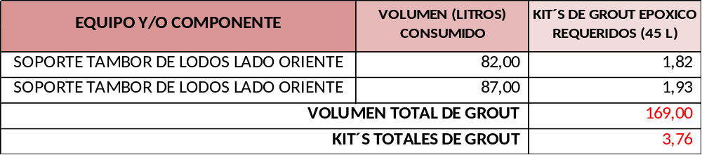

- Acabado del grout epoxico, sellado de juntas y uniones, aplicación de recubrimiento de alta temperatura color negro.
- Entrega y liberación del conjunto para continuidad del montaje de accesorios, componentes, tuberías y pruebas del conjunto o sistema.
- Registro fotográfico, vistas finales:

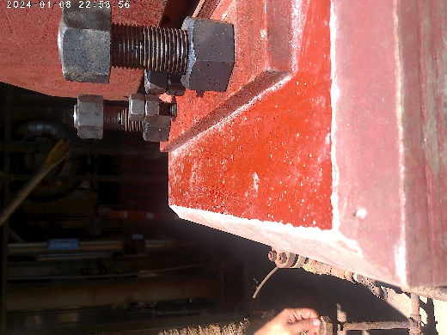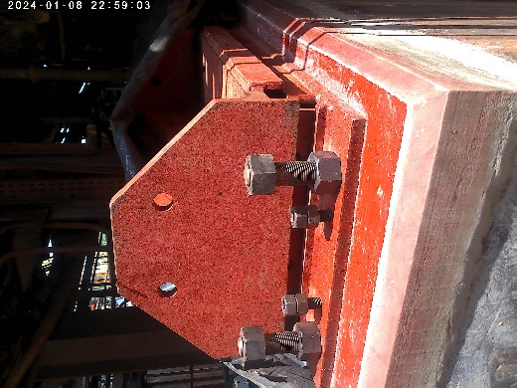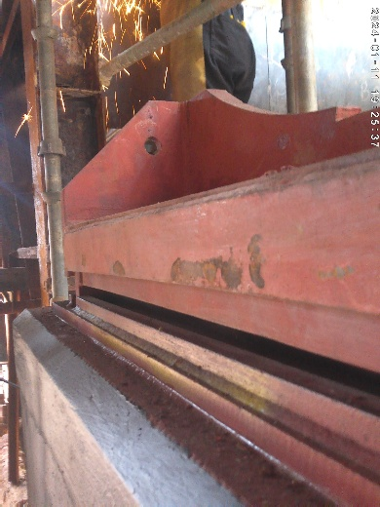

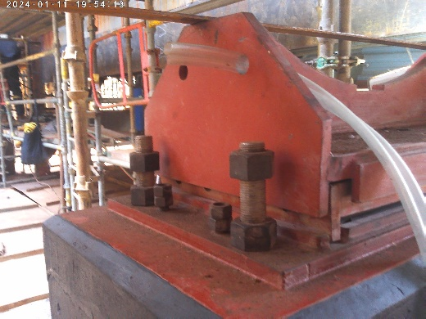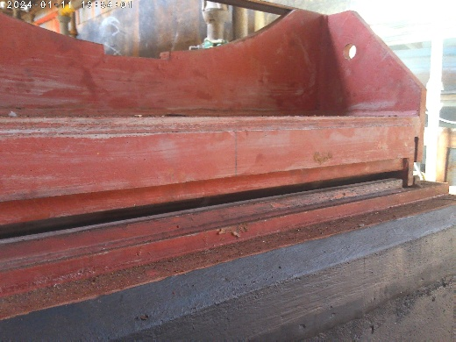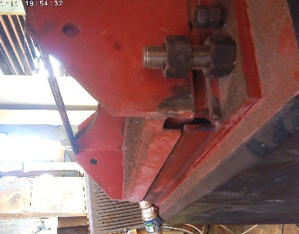

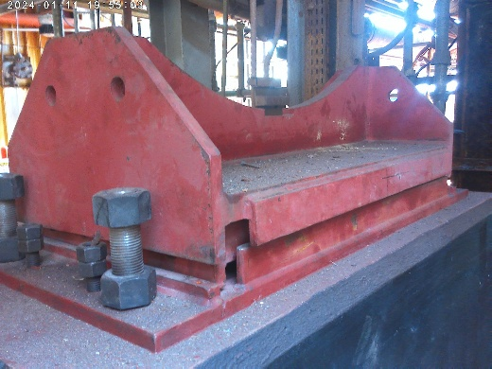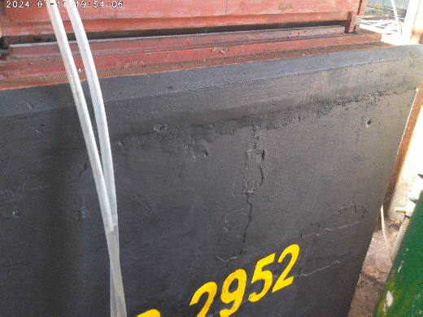
Vistas del grout epoxico de nivelación/apoyo de los soportes del tambor de lodos B-2952

ORDEN Y ASEO DEL EQUIPO Y ÁREA INTERVENIDA

Se aseguro de no dejar en la zona o área de trabajo intervenida materiales de desechos que impliquen dificultad en la operación, en el tránsito de personal y vehiculas, para esto el área intervenida quedo igual a como fue entregada para realizar las actividades descritas en el presente procedimiento.

RECOMENDACIONES

- Liberar, soltar o extraer los tornillos gato o de nivelación de cada Sole Plate y aplicarse torne final de apriete a los pernos de anclaje luego de trascurrido el fraguado del grout epoxico con un valor de resistencia a la compresión superior al solicitado.
- Realizar inspecciones periódicas en las cuales considerar la revisión visual de la superficie del grout, en búsqueda de grietas, fisuras o desprendimientos.
- Verificar y/o Re-aplicar torque a los pernos de anclaje instalados después de treinta (30) días de operar el sistema en condiciones normales de funcionamiento.

ANEXOS

- Anexo 1. Registro de nivelación de precisión Sole Plates tambor de lodos 2952.
- Anexo 1.1. Certificado de calibración del nivel de precisión 960-902.
- Anexo 2. Lista de verificación grout epoxico de nivelación/apoyo bases de tambor de lodos__B-2952.
- Anexo 2.1. Certificado del lote de grout epoxico aplicado.
- Anexo 2.2. Certificado de análisis del lote del mortero cementoso.
- Anexo 3. Ensayos Cubos Grout Epoxico Bases Tambor B-2952 - MARZO 10.
- Anexo 3.1. Certificado de la prensa hidráulica del ensayo.
- Anexo 4. Carné de certificación del aplicador.

CONTROL DE CAMBIOS

VERSION | FECHAS | CAMBIOS
0 | 12/03/2026 | Emisión para revisión por el contratante y cierre
1
ELABORO |  | REVISO
  FIRMA |  |   FIRMA | FIRMA
NOMBRE: Fredy A. Sierra Prada |  | NOMBRE: Jorge Moreno Silva | NOMBRE:
CARGO: Especialista Grout |  | CARGO: Esp. Grout | CARGO:
APROBÓ
NOMBRE: |  | CARGO: | FIRMA:

